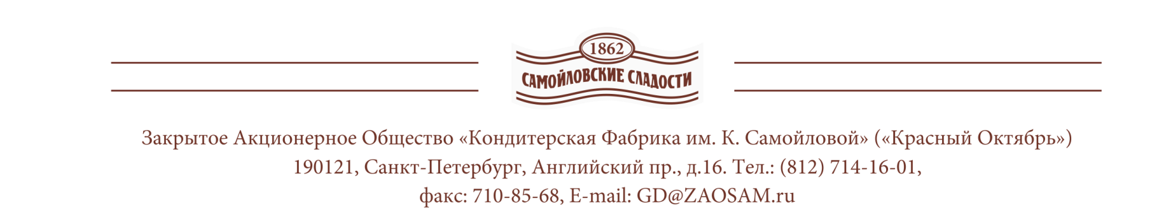
Отчет об итогах голосования

Настоящим письмом уведомляем Вас об итогах проведения общего собрания акционеров Закрытого акционерного общества «Кондитерская Фабрика им. К.Самойловой» («Красный Октябрь»). Вид общего собрания: внеочередное. Форма проведения собрания: заочное голосование. Дата составления списка лиц, имеющих право на участие в общем собрании: 09.09.2016 г. Дата окончания приема бюллетеней для голосования: 05.10.2016 г. Повестка дня общего собрания:
- О приведении Устава Общества в соответствие с действующим законодательством
Российской Федерации.
- Об изменении фирменного наименования Общества.
- Об утверждении Устава Общества в новой редакции.
- Об обращении с заявлением в ПАО «Санкт-Петербургская биржа» о листинге обыкновенных именных бездокументарных акций Общества.
Число голосов, которыми обладали лица, включенные в список лиц, имевших право на участие в общем собрании по вопросам № 1-3: 813 974. Число голосов, приходившихся на голосующие акции общества по вопросам № 1-3: 813 974. Число голосов, которыми обладали лица, принявшие участие в общем собрании по вопросам № 1-3: 813 012 (99.8818%). Кворум имеется.
Число голосов, которыми обладали лица, включенные в список лиц, имевших право на участие в общем собрании по вопросу №4: 811 074. Число голосов, приходившихся на голосующие акции общества по вопросу №4: 811 074.Число голосов, которыми обладали лица, принявшие участие в общем собрании по вопросу №4: 810 186 (99.8905%). Кворум имеется.
Число голосов, отданных за каждый вариант голосования по вопросу №1: «За» - 813 012 (100%), «Против» - 0 (0%), «Воздержался» - 0 (0%).
Число голосов, отданных за каждый вариант голосования по вопросу №2: «За» - 813 012 (100%), «Против» - 0 (0%), «Воздержался» - 0 (0%).
Число голосов, отданных за каждый вариант голосования по вопросу №3: «За» - 813 012 (100%), «Против» - 0 (0%), «Воздержался» - 0 (0%).
Число голосов, отданных за каждый вариант голосования по вопросу №4: «За» - 810 186 (100%), «Против» - 0 (0%), «Воздержался» - 0 (0%).
Общее собрание акционеров рассмотрело повестку собрания в полном объеме и приняло следующие решения:
Вопрос № 1. Привести Устав Общества в соответствие с Федеральным законом от 05.05.2014г. №99-ФЗ «О внесении изменений в главу 4 ч.1ГК РФ и о признании утратившими силу отдельных положений законодательных актов РФ» и Федеральным законом от 25.06.2015г. №210-ФЗ «О внесении изменений в отдельные законодательные акты РФ и признании утратившими силу отдельных положений законодательных актов РФ».
Вопрос № 2. Утвердить фирменное наименование Общества на русском языке:
- полное: Публичное акционерное общество «Кондитерская фабрика им. К.Самойловой» («Красный Октябрь»);
- сокращенное: ПАО «Фабрика им. К.Самойловой»;
на английском языке:
- полное: Public Joint-Stock Company «Confectionery factory named after K.Samoilova»;
- сокращенное: PJSC «Factory named after K.Samoilova».
Вопрос № 3. Утвердить Устав Общества в новой редакции.
Вопрос № 4. Обратиться с заявлением о листинге обыкновенных именных бездокументарных акций Общества в ПАО «Санкт-Петербургская биржа».
Председатель общего собрания – председатель Совета директоров ЗАО «Фабрика им. К.Самойловой» Евгений Олегович Будяков. Секретарь общего собрания – Светлана Александровна Тропина.
Функции счетной комиссии выполнял регистратор – Общество с ограниченной ответственностью «Московский Фондовый Центр». Место нахождения регистратора: 107078, Москва, Орликов пер., д. 5, стр. 3. Уполномоченное лицо – Ольга Валентиновна Мартьянова.

Председатель общего собрания Подпись Будяков Е.О.

Секретарь общего собрания Подпись Тропина С.А.

